注：本试卷中表示单位矩阵，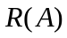,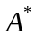,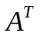分别表示的秩，的伴随矩阵和 的转置矩阵。

- 填空题（每小题1分，共5分）

1. 如果 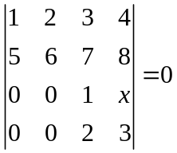，则 。

2. 已知矩阵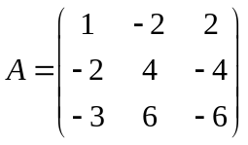，则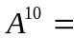 。

3. 过点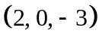且与直线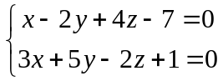垂直的平面方程是 。

4. 已知空间中四点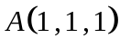,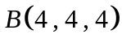,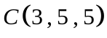,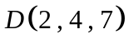, 则四面体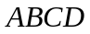的体积是 。

5. 矩阵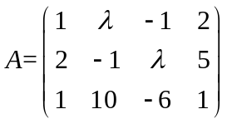的秩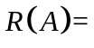 。

二、选择题（每小题1分，共5分）

1. 设为矩阵，设为矩阵，为阶单位矩阵，若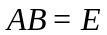，则 ( )。
(A) 秩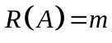，秩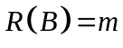 (B) 秩，秩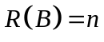
(C) 秩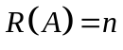，秩 (D) 秩，秩

2. 设是3阶方阵，将的第2列加到第1列得，再交换的第2行与第3行得单位矩阵，
记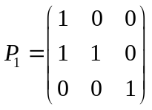, 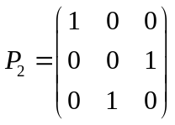, 则( )。
(A) 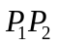 (B) 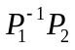 (C) 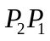 (D) 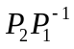
3. 设,均为阶矩阵，下述论断不正确的是 ( )。
(A) 可逆，且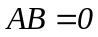，则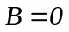
(B) ,中有一个不可逆，则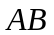不可逆
(C) ,可逆，则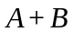可逆
(D) ,可逆，则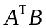可逆

4. 若向量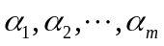的秩为，则下列结论哪一个不成立 ( )。
(A) 中至少有一个含个向量的向量组线性无关
(B) 中任意个线性无关的向量组与等价
(C) 中任意个向量都线性无关
(D) 中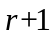个向量均线性相关
5. 设,均为2阶矩阵，,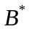分别为,的伴随矩阵。若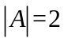, 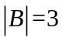, 则分块矩阵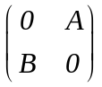的伴随矩阵为 ( )。
(A) 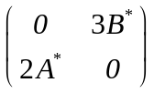 (B) 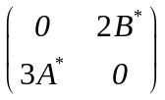
(C) 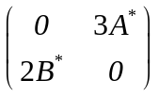 (D) 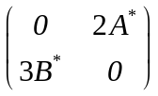

三、（4分）求两异面直线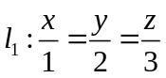，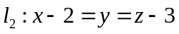之间的距离。

四、（4分）计算行列式 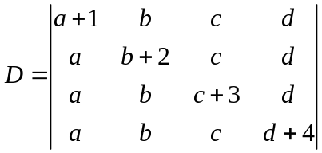.

五、（4分）已知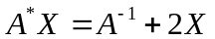，其中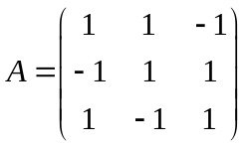，求矩阵.

六、（3分）设是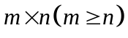矩阵，若, , 则.

七、（3分）设是维列向量，矩阵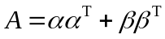, 其中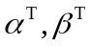分别为的转置。证明：
(1) 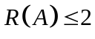.
(2) 若,线性相关，则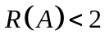.

八、（2分）设是阶矩阵，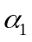,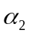,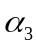是维列向量。已知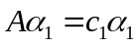, 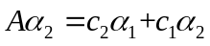, 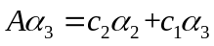, 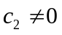. 如果,线性无关，证明,,线性无关。

